宁波大学附属人民医院2025年春节工会生活用品入围院内议标公告
一、采购项目基本信息
1、项目名称：2025年春节生活用品采购项目；
2、项目预算：200元*约2000份，具体以实际数量为准；
3、项目要求：该项目为春节职工节日慰问品，应符合中国传统季节习惯的生活用品，并提供符合人均价物品清单；
4、供货要求：中标后半个月内供货或按需方要求时间供货，并要求产品快递到家。
5、付款方式：项目完成后3个月内支付。
二、投标人资格要求：
（1）提供单位营业执照（复印件加盖公章）；
（2）投标供应商必须具备项目相关经营许可证；
（3）投标供应商须具备所需的资金、仓储、运输、配送及服务能力；
（4）本项目不接受联合体投标；
（5）不得分包和转包；
（6）投标现场提供样品。
三、请符合资格的投标人到宁波大学附属人民医院采购中心（东院区11楼1114室）报名，或者扫二维码报名，联系人：肖老师、蔡老师，联系电话： 0574-87016979。报名截止时间2024年12月17日17：00。本次议标时间定于2024年12月18日9时，地点：16号楼2楼218会议室。
我院为无烟医院，文明单位，院区内严禁吸烟，并要求严格做好垃圾分类，请投标人自觉遵守。
四、评标方法：本项目采用综合评分法，中标结果以宁波大学附属人民医院外网公示、电话通知为准。
宁波大学附属人民医院
2024年12月11日
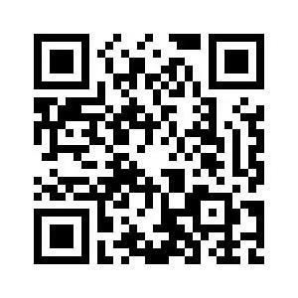

附件： 项目评分表

序号 | 评议内容 | 评分细则 | 公司名称
1 | 投标人综合实力（10分） | 根据投标人的经营能力、服务能力等进行综合评议，酌情得分。
2 | 产品有效期期限（5分） | 根据产品有效期进行综合评议，酌情得分。
3 | 生产厂家直接供货（2分） | 生产厂家直接供货2分，经销商供货1分。
4 | 产品知名度（口碑、市场覆盖率）  （15分） | 根据产品知名度、口碑、市场覆盖率等进行综合评议，酌情得分。
5 | 产品搭配方案、外观包装等（25分） | 根据实物样本进行综合评议，酌情得分。  （每家供应商提供两个方案）
6 | 项目业绩  （3分） | 投标人自2021-1-1以来同类项目业绩（提供合同复印件或订单加盖公章）每份合同或订单得1分，最高3分
7 | 服务方案、质量等优惠承诺（15分） | 根据提供的服务方案、质量承诺综合评议，酌情得分。
8 | 价格优惠力度（25分） | 根据提供的价格优惠力度进行综合评议，酌情得分。
 | 总分
入围原则：根据综合评分从高到低选择，入围数量2-3家，具体由院方根据投标方案决定。

